Viernes
18
de Junio

2° de Secundaria
Ciencias. Física

Alejandra Jáidar

Aprendizaje esperado: Analiza cambios en la historia relativos a la tecnología en diversas actividades humanas (medición, transporte, industria y telecomunicaciones) para valorar su impacto en la vida cotidiana.

Énfasis: Reconocer las aportaciones de Alejandra Jáidar al desarrollo de la ciencia en México.

¿Qué vamos a aprender?

El día de hoy reconocerás y reflexionarás acerca de las aportaciones al desarrollo de la ciencia en México de Alejandra Jáidar.

¿Qué hacemos?

La ciencia es una actividad humana que está constituida por un conjunto de conocimientos que son observables, medibles y objetivos. El conocimiento científico tiene como característica principal que se obtiene siguiendo los pasos del método científico.

Todo parte con la observación de un fenómeno. A partir de ello, se plantea una pregunta que va a regir la investigación, después, se establece una hipótesis, que es la probable respuesta a lo que nos estamos preguntando, continuamos con la experimentación, la cual va a arrojar datos que deben ser analizados para llegar a una conclusión. Una vez obtenidas las conclusiones, se puede acercar la información obtenida a la población en general mediante la divulgación científica.

En esta actividad Alejandra Jáidar tuvo un papel muy importante, por lo que esta sesión está dedicada a conocer su trabajo.

Hace varios años, la participación de las mujeres en la ciencia en nuestro país no era muy bien vista, por lo cual, las primeras mujeres que se atrevían a adentrarse en esta área del conocimiento, tuvieron que superar muchos obstáculos para posicionarse, ser tomadas en cuenta y valoradas por su trabajo.

Los principales opositores de estas mujeres fueron sus padres y sus mismos colegas científicos, pues se creía que las mujeres no podían realizar labores de la ciencia, cuestión que sabemos no es verdad. Afortunadamente, hoy podemos hablar de una gran cantidad de mujeres que están aportando para el desarrollo de la ciencia, aunque aún queda camino por recorrer para alcanzar la completa equidad.

Algunas mujeres pioneras de la ciencia en México han sido Matilde Montoya, primera médica mexicana; Helia Bravo, primera bióloga mexicana; María Elena Caso, primera en estudiar los equinodermos en México; María Teresa Gutiérrez Vázquez, primera geógrafa en utilizar mapas para observar el desarrollo y distribución de la población en México; Alejandra Jáidar, primera física titulada en México, de quien conocerás más a lo largo de esta sesión.

En momentos históricos de la vida de la ciencia, el conocimiento científico era celosamente acumulado por grupos minoritarios de personas, que generalmente lo utilizaban para obtener o retener el poder, es decir, no lo compartían con la población que no se dedicaba a la ciencia.

Justamente esa es una de las principales aportaciones de Alejandra Jáidar, quien realizó esfuerzos sorprendentes por compartir el conocimiento científico con el resto de la población. Para conocer las aportaciones de esta magnífica mujer científica, leerás un poco de su vida.

Alejandra Jáidar Matalobos nació en el estado de Veracruz, el 22 de marzo de 1938 y falleció en la Ciudad de México, el 22 de septiembre de 1988, a los 50 años de edad. La mayor de cuatro hermanos, lo que le representaba una mayor responsabilidad, pues era un ejemplo para los que le seguían.

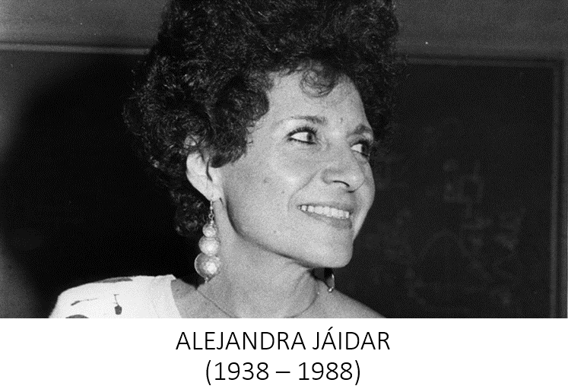

Estudió la secundaria y la preparatoria en la Universidad Femenina de México en la Ciudad de México.

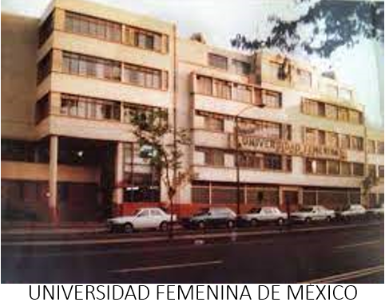

A pesar de la oposición de su padre, quien se negaba a que ella estudiara una licenciatura, a los 17 años ingresó a estudiar física en la Facultad de Ciencias de la Universidad Nacional Autónoma de México UNAM, impulsada, en gran medida, por su maestra de matemáticas.

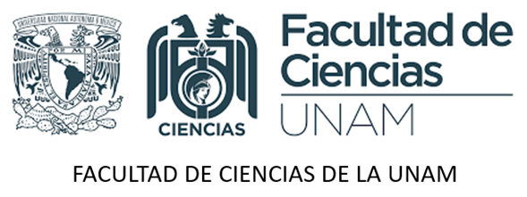

El 18 de noviembre de 1961 se graduó de la universidad con una tesis relacionada con la energía de núcleos atómicos ligeros. De esta manera se convirtió en la primera física en graduarse en nuestro país.

El trabajo experimental de su tesis lo realizó en el generador de Van de Graaff de la facultad de ciencias. El generador de Van de Graaff es una máquina que almacena carga eléctrica en una esfera conductora hueca debido a la fricción producida por una correa de goma sobre unos peines metálicos. Las cargas son transportadas por el peine conectado hasta la esfera, en donde son acumuladas.

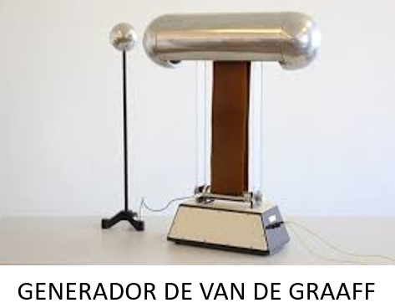

Con respecto a su título, Jáidar no estaba muy convencida de que dijera “físico”, por lo cual realizó una solicitud para que se le pusiera la denominación “física”. Se desconoce si pudo conseguirlo, sin embargo, actualmente la UNAM sí nombra en femenino a sus tituladas.

Alejandra, siempre mostró un interés impresionante en el campo de investigación sobre física nuclear experimental. Sus estudios de posgrado los comenzó en la misma área y en la misma universidad, sin embargo, los dejó inconclusos.

Tanto era su amor por la física nuclear experimental que, cuando tenía que acompañar a su esposo a realizar estancias a otros países, ella siempre buscaba aprender nuevas técnicas de investigación nuclear para después, aplicarlas en el Instituto de Física de la UNAM. En estos viajes con su esposo logró establecer contacto con algunas instituciones dedicadas a la investigación nuclear, de las cuales aprendió mucho y compartió todos estos conocimientos con sus colegas mexicanos.

De 1958 a 1964 Alejandra Jáidar ocupó el puesto de coordinadora de los laboratorios de física de la Facultad de Ciencias de la UNAM. De 1963 a 1971 fue profesora de la Facultad de Ciencias para más tarde incorporarse como investigadora, llegando a ser jefa del Departamento de Física Experimental en 1985.

Durante toda su vida académica realizó varias publicaciones de investigación y participó como ponente en diversos congresos nacionales e internacionales, ya que a ella le gustaba mucho compartir sus conocimientos.

Alejandra siempre estuvo muy interesada en propiciar colaboraciones entre diversos especialistas e innovar con técnicas de diferentes disciplinas. Ella estaba convencida de que la participación de varias áreas del conocimiento era un motor para resolver problemáticas complejas de distintos campos, e impulsar así la investigación científica en general. En esa línea, parte de su trabajo como investigadora en el Instituto de Física consistió en analizar piezas arqueológicas de porcelana y obsidiana a través de diversas técnicas.

Durante su estancia laboral en el Instituto de Física, Alejandra realizó innumerables gestiones para mejorar su infraestructura. De hecho, una de sus principales aportaciones fue gestionar la construcción de un edificio que albergaría un acelerador de partículas Van de Graaff de 5.5 mega electrón volts, el cual había sido donado por la Universidad de Rice, localizada en Houston, Texas, Estados Unidos. El Instituto de Física aceptó la donación, sin embargo, no contaba con los recursos para construir el edificio. Alejandra propició el involucramiento de empresas privadas para que se sumaran a este esfuerzo, y fue así como consiguió que la compañía de Ingenieros Civiles Asociados aceptara participar en la construcción.

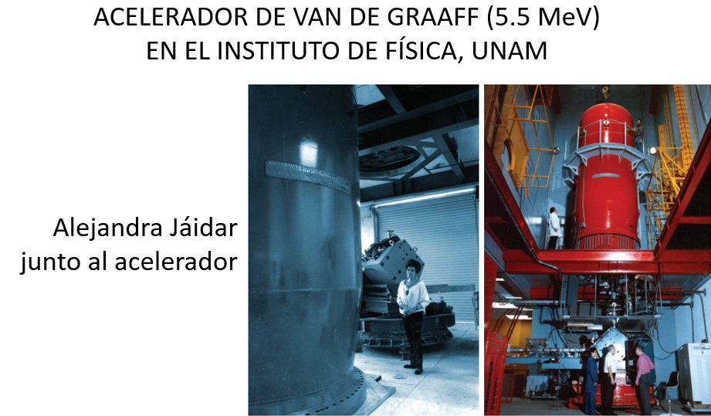

A pesar de los esfuerzos de Jáidar para conseguir este apoyo, no tuvo la oportunidad de ver en funcionamiento el acelerador en su nuevo edificio.

Su amiga y colega, la también física María Esther Ortiz, segunda física titulada de México, relata que Alejandra recibió una llamada telefónica para comunicarle de la puesta en funcionamiento y que esto significó para ella una de sus últimas satisfacciones. Como muestra de gratitud y reconocimiento a su trabajo, el 2 de febrero de 1989 se nombró en su honor la sala de experimentación del acelerador. Este acelerador de partículas es aún considerado como el más grande de América Latina. Este tipo de aceleradores se utiliza para analizar diversos materiales de origen geofísico, medio ambiental y arqueológico.

Otro de los logros de Alejandra en cuestión de gestión para la infraestructura del Instituto de Física, fue el conseguir fondos para la construcción de una nueva biblioteca que reemplazaría a otra que, por la cantidad de libros que tenía, ya estaba presentando fallos estructurales. Desafortunadamente, Alejandra no pudo atestiguar la construcción del edificio, ya que falleció meses antes de que el rector de la UNAM colocara la primera piedra, el 27 de enero de 1989. También en honor a ella, el auditorio de la biblioteca lleva su nombre.

Alejandra Jáidar dedicó su vida a la investigación en la física especializándose en la experimentación nuclear, pero para ella, obtener conocimiento y no compartirlo era un hecho egoísta, por lo que buscó la manera de que científicos investigadores como ella se reunieran para compartir sus experiencias. Esto significó sus primeros pasos hacia la divulgación científica. Ella pensaba que hacer ciencia es una necesidad y un derecho, lo cual trae consigo, la enorme responsabilidad de compartirla con la población en general. Para ello, había que adaptar los textos científicos.

Para recordar las características de los textos científicos, observa el siguiente video.

- Tipos de textos científicos
https://youtu.be/hvaLDc90LyM

Los textos científicos se escriben en un lenguaje técnico, que muchas veces es tan especializado que sólo personas con altos niveles de estudios pueden entenderlos, pero para eso está la divulgación científica.

La divulgación científica se refiere a todas aquellas actividades que permiten interpretar y hacer accesible el conocimiento científico a la población que no está en contacto directo con la ciencia. Para divulgar, primero se debe adaptar el lenguaje, acción que se considera de las más difíciles.

Para Alejandra, divulgar ciencia tiene su propósito establecido a partir de la responsabilidad social de ésta, de tal forma que permita desarrollar en los demás una curiosidad y actitud participativa e interesada por la ciencia.

En ideas y palabras propias de Jáidar, cualquier país para considerarse tecnológicamente independiente, debe contar con un grupo de profesionales dedicados a la investigación y divulgación científica con la firme intención de generar en los jóvenes, principalmente, el gusto y la curiosidad por la ciencia. Este y muchos otros argumentos, fueron los que motivaron e impulsaron a Alejandra Jáidar a conseguir que en nuestro país se desarrollara el campo de la divulgación científica.

Sus primeros pasos en la divulgación del conocimiento científico los dio con sus hijos y sus sobrinos, a quienes les compartía los logros que ella obtenía con sus investigaciones de una manera didáctica.

Una de las grandes quejas de Alejandra era que, en nuestro país no existían textos científicos en español que fueran de buena calidad, por lo que ella consideraba que parte de las obligaciones de las universidades era editar este tipo de textos y que de esta manera fueran más accesibles.

En uno de sus artículos publicado en la Revista de la Sociedad Mexicana de Física, titulado “Compartir el conocimiento científico es divulgarlo” ella menciona que:

“Divulgar la ciencia no es un juego intelectual que, aunque pueda resultar divertido, no es su propósito principal, ya que se trata de una actividad que implica una responsabilidad, y su impacto en la sociedad puede ser definitivo en su desarrollo, fomentando una actitud participativa y libre…”.

Jáidar, A. (1987). “Compartir el conocimiento científico es divulgarlo”
Revista Mexicana de Física 33(3): 374-377.

El amor y vocación que tenía Alejandra por la divulgación científica le ayudó para participar en algunos proyectos de divulgación científica como ferias de ciencia en escuelas, principalmente preparatorias.

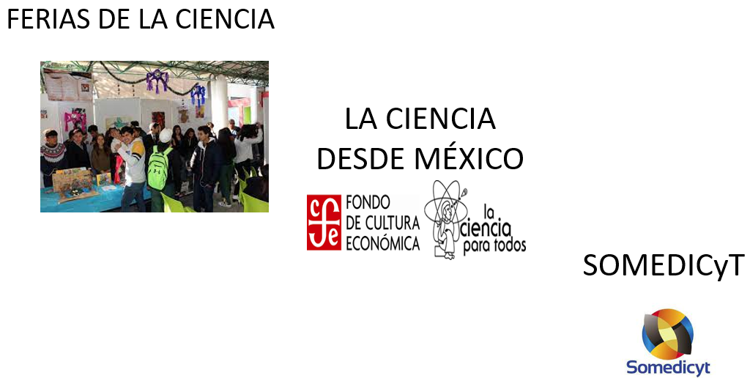

La creación de la Sociedad Mexicana para la Divulgación de la Ciencia, la coordinación y fundación de la colección “La ciencia desde México”, la cual posteriormente pasaría a llamarse “Ciencia para todos”.

La falta de reconocimiento a los científicos que contribuían al desarrollo del país, era sin duda una de las grandes preocupaciones y molestias de Alejandra, por lo que no descansó hasta conseguir que los auditorios, salones de seminarios, laboratorios o bibliotecas, en forma de agradecimiento y tributo, llevaran los nombres de estos científicos.

Un caso muy relevante en la historia de Jáidar fue el reconocimiento que se hizo al científico Manuel Sandoval Vallarta, pues de acuerdo con ella, él había contribuido de manera importante al desarrollo de la física en México, llevando a cabo numerosos aportes a la física teórica y al entendimiento de la naturaleza de los rayos cósmicos, y por eso debía ser tratado como un héroe nacional.

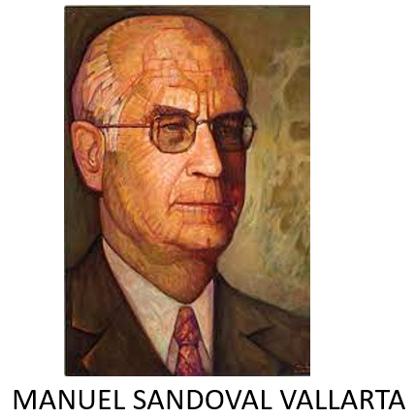

Jáidar pensaba que la curiosidad por la ciencia tenía que ser fomentada desde la infancia, por eso dedicó parte de su tiempo en escribir un libro con la historia de Manuel Sandoval Vallarta, el cual estaba dirigido a niños y llevaba el título de “Biografías para niños. Manuel Sandoval Vallarta”. Con este libro pretendía que la población infantil conociera la labor de un científico, a través de un lenguaje dirigido especialmente para ellas y para ellos.

Dos importantes aportaciones de Alejandra Jáidar a la ciencia, fueron la creación de la serie “La ciencia desde México” y la fundación de la Sociedad Mexicana para la Divulgación de la Ciencia.

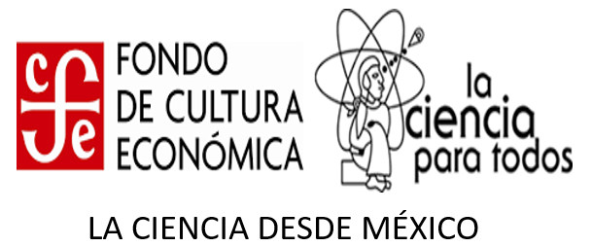

La serie de Libros “La ciencia desde México”, es una de sus principales contribuciones a la divulgación científica de nuestro país. El principal objetivo de esta serie de libros era mostrar la actividad científica que se desarrollaba en México. Es importante hacer énfasis en que esta serie no es exclusiva de divulgación de investigaciones en física, sino que se enfoca a compartir y divulgar diferentes disciplinas científicas como la biología y la química, así como las matemáticas.

La idea de la serie estaba pensada bajo tres premisas importantes.

- Divulgar conocimiento científico en español con un lenguaje adecuado para cualquier lector.
- Fomentar la vocación científica de los jóvenes.
- Ser un apoyo a libros de texto.

Esta serie ha sido financiada por el Fondo de Cultura Económica, la Secretaría de Educación Pública y el Consejo Nacional de Ciencia y Tecnología.

El primer comité de investigadores estuvo conformado por Jorge Flores Valdés, Leopoldo García-Colín, Tomás Garza, Gonzalo Halffter, Guillermo Haro, Jaime Martuscelli, Marcos Moshinky, Hector Nava Jaimes, Juan José Rivaud y José Sarukhán, todos ellos destacados científicos de sus respectivas disciplinas, coordinados, por supuesto, por Alejandra Jáidar.

Desde el momento en el que Alejandra fue la encargada del comité, se dio a la tarea de convencer a muchísimos investigadores, quienes al ver el entusiasmo que tenía por la ciencia, no podían negarse a colaborar en la serie.

Dentro de las publicaciones de Jáidar para esta colección podemos mencionar los libros “Un universo en expansión”, “El Océano y sus recursos”, y “Una ojeada a la materia”. Para internacionalizar la colección de libros, la serie cambió de nombre a “La ciencia para todos” en 1997.

Jáidar fundó la Sociedad Mexicana para la Divulgación de la Ciencia y la Tecnología, Somedicyt, el 12 de diciembre de 1986.

Al fundarse tenía como objetivos:

- Estimular la divulgación científica;
- Fomentar encuentros entre científicos;
- Promover la construcción de museos científicos, y
- Estimular las revistas de divulgación.

Contó también con la participación de Christine Allen, Antonio Bolívar, Jorge Bustamante, Ignacio Castro, José de la Herrán, Luis Estrada, María del Carmen Farías; Guillermo Fernández de la Garza, Jorge Flores, Mauricio Fortes, Horacio García, Sergio González de la Mora, Francisco Rebolledo, José Sarukhán Roberto Sayavedra, Juan Tonda, Juan Manuel Valero y Guadalupe Zamarrón.

Uno de los proyectos más relevantes de la Somedicyt en los que participó Alejandra Jáidar fue el “Túnel de la Ciencia”, el cual se construyó en la estación del metro La Raza, en la Ciudad de México.

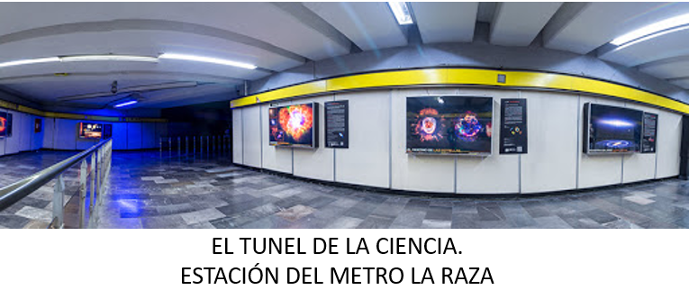

Este es considerado el primer museo científico-cognoscitivo del mundo y completamente accesible, ya que cualquiera que transite por la estación del metro puede apreciar sus exposiciones. Está al servicio del público desde el 30 de noviembre de 1988, teniendo como objetivo principal la divulgación científica.

Desde 1992, se otorga el Premio Nacional de Divulgación Científica en memoria de Alejandra Jáidar, quien fue la primera integrante del comité fundador en fallecer. En el año 2020 el premio fue otorgado a la doctora Julia Tagüeña Parga, quien en su momento fuera entrañable amiga de Alejandra.

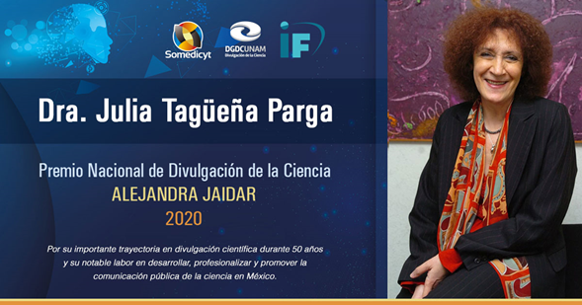

A pesar de que el trabajo de las mujeres en la ciencia ha tenido una historia complicada en México y el mundo entero, gracias su esfuerzo y dedicación, Alejandra Jáidar logró grandes cosas en nuestro país, algo digno de reconocerse y celebrarse.

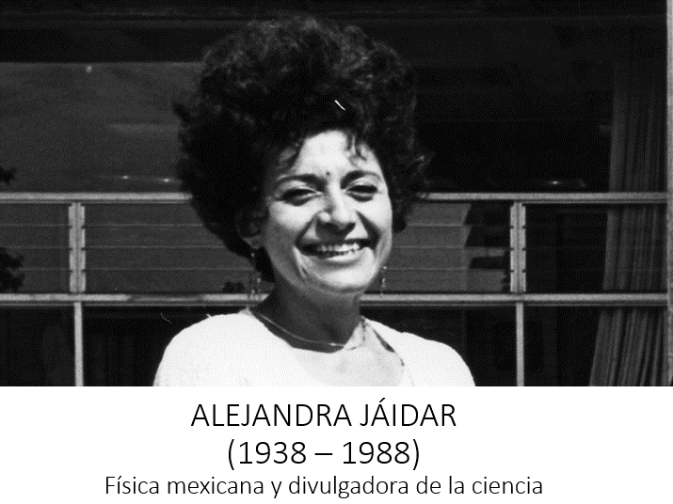

El Reto de Hoy:

Para terminar, reúnete con tu familia para reflexionar y darle respuesta a la siguiente pregunta:

¿Cuáles son las aportaciones más importantes de Alejandra Jáidar a la ciencia en México?

Recuerda que a lo largo de esta sesión conociste muchos aspectos de la vida de esta científica mexicana, con esa información puedes responder la interrogante.

También puedes apoyarte de otras fuentes de información confiables para ampliar tu conocimiento sobre el tema de hoy.

Si te es posible, busca un texto de divulgación científica en algún tema que sea de tu interés, pon mucha atención a la lectura. Te darás cuenta que, si bien el texto te puede ayudar a resolver algunas dudas que tengas, el conocer más cosas hará que te cuestiones otras nuevas. De ese modo es justamente como se va desarrollando la ciencia.

¡Buen trabajo!

Gracias por tu esfuerzo.

Para saber más:

Lecturas
https://libros.conaliteg.gob.mx/secundaria.html

